Проект «Геометрия на компьютере»

Цель проекта: повысить интерес у учащихся к изучению геометрии.
Положительные стороны программы: наглядность, продуктивность, развитие творческой способности учащихся.
Проект состоит из нескольких частей:
Первая часть (включает три раздела) – признаки построения треугольников, построение треугольника по заданным параметрам. Выбирается признак построения: или по трём сторонам, или по двум углам и прилежащей стороне, или по двум сторонам и углу между ними (в данном примере по трём сторонам). Устанавливая с клавиатуры размер сторон в миллиметрах и углы в градусах, чертится треугольник. Можно менять размеры сторон, при этом соответственно изменяются углы треугольника, и наоборот.
У учащихся есть возможность сначала построить треугольник с помощью компьютера, а затем у себя в тетради, например. Провести зависимость между сторонами треугольника и его углами, проанализировать способы построения треугольника, выявить, какие данные необходимо знать в каждом, конкретном случае.
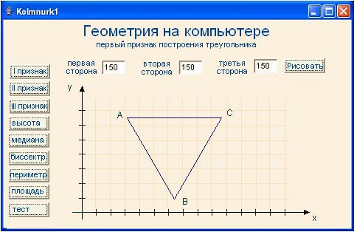
Эта тема рассматривается в курсе 6 класса.
Пример: первый признак построения треугольника

Вторая часть – построение высоты, медианы и биссектрисы треугольника. В правой части окна размещаются кнопки с названием элементов треугольника. После изображения элемента на экране появляется формула и её расчёт. Это тема также 6 класса. Данная часть помогает быстро осуществлять построения, рассмотреть разные виды треугольников за короткое время. Хорошая программа для самостоятельного ознакомления с темой.
Третья часть - вычисление площади и периметра треугольника. В нижней части окна программы можно видеть результат и формулы, по которым было найдено значение. Данный раздел является хорошим наглядным материалом при объяснении новой темы.
Четвёртая часть – представление треугольника в декартовой системе, можно задать оси координат и находить координаты вершин построенных треугольников, координаты середин сторон и т.д. Тема рассматривается в 8 классе, но отдельные элементы можно использовать уже в 6 классе.
Пятая часть – тест по теоретическому материалу и практические задания, где необходимо произвести вычисления, компьютер проверяет значения.
Заключение: В целом программа предназначена как для учителя математики с целью наглядного материала и проверки усвоенных знаний, а также программой могут пользоваться учащиеся при подготовке домашних заданий. Если материал на уроке не был достаточно хорошо понят, данная программа может помочь разобраться и углубить знания учащихся по данному предмету.

